Консультация для родителей будущих первоклассников

СКОРО В ШКОЛУ МЫ ПОЙДЕМ!?
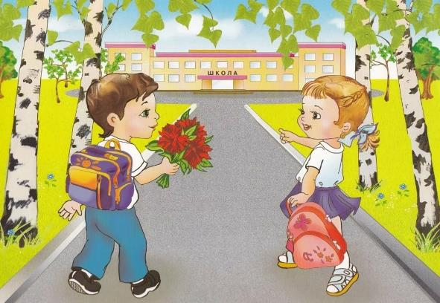
Первый день осени! С ним у каждого из нас связаны самые светлые воспоминания. Память надолго сохраняет как самое ценное тот день, когда в первый раз идем мы в школу, поступаем в первый класс. В этот день нет равнодушных. Радостны и горды дети и их мамы, папы, бабушки. Но не только радостные переживания читаются на их лицах, проскальзывает в них и некоторое волнение: «Как сложится новая жизнь малыша?". В самом деле, как? А это во многом зависит от того, насколько ребенок подготовлен к этому новому и ответственному этапу в своей жизни.

ДОРОС ЛИ РЕБЕНОК ДО ШКОЛЫ?
Подготовка к школьному обучению – задача комплексная, многогранная, охватывающая все сферы жизни ребенка, следовательно и реализация этой задачи должна осуществляться в соответствующем ключе.
Конечно же, важно, чтобы ребенок пошел в школу физически крепким, здоровым. Особого внимания в подготовительный к школе период требует здоровье детей, их закаливание. Укрепление нервной системы будущих школьников, охрана их зрения, слуха, голоса, формирование правильной осанки становятся особо важной заботой. Уверенными, красивыми, ловкими и достаточно разнообразными должны быть их движения. Учеными подсчитано, что около 25% детей испытывают значительные трудности в обучении именно в связи с состоянием здоровья. Как на тревожный сигнал медики указывают на то, что больной ребенок усваивает программу за счет «сверхнапряжений», перегрузок, которые впоследствии самым негативным образом сказываются не только на физическом, но и на психическом здоровье ребенка. Поэтому особого внимания в подготовительный период к школе требует здоровье детей, их закаливание, охрана зрения, голова, слуха, формирование правильной осанки. Уверенными, красивыми, ловкими и достаточно разнообразными должны быть их движения.
Однако когда речь идет о подготовке детей к школе, в первую очередь необходимо серьезно позаботиться о психологической готовности. Одной из наиболее распространенных причин школьной неуспеваемости является то, что многие дети «малы» психологически, то есть не готовы к школьному типу обучения.
Требования, которые предъявляет к ребенку школа, значительно отличаются от тех требований, к которым он привык в детском саду и дома. Эти требования связаны в первую очередь с изменением социальной позиции ребенка, с тем новым местом, которое он начал занимать в обществе с поступлением в школу, а так же с особенностями учебной деятельности как главной в младшем школьном возрасте. Первоклассник должен быть более самостоятельным и организованным (не опаздывать на уроки, выполнять домашние задания и т.п.), должен уметь управлять своим поведением (не отвлекаться во время урока, не перебивать других, не вставать с места без разрешения, направлять свое внимание на решение учебных задач и т.п.). То есть, для того, чтобы начало школьного обучения стало благополучным стартом нового этапа развития, ребенок должен быть готов к новым формам сотрудничества со взрослыми. В противном случае дошкольная линия развития тормозится, а школьная не может полноценно начаться. Неготовность ребенка к школе обычно запоздало обнаруживается в фактах неуспеваемости, в школьной дезадаптации и неврозах, повышенной школьной тревожности.
Следовательно, очень важно, чтобы, вступая на порог школы, ребенок был готов к принятию новой единой социальной позиции – к положению школьника, имеющего круг важных обязанностей и прав, к новому образу жизни. Этот тип готовности называется личностным. Он выражается том, как ребенок относится к школе, к учебной деятельности, к учителям и самому себе.

ОТНОШЕНИЕ К ШКОЛЕ
Во многом задачу по подготовке ребенка к школе можно считать решенной, если воспитатель и родители сформировали у него положительное отношение к ней, если школа привлекает старшего дошкольника главным образом новой интересной и серьезной деятельностью, результаты которой важны и для самого ребенка, и для окружающих взрослых.
Тяга ребенка учиться в школе очень велика и естественна. Однако нередко можно встретить и таких детей, которые боятся идти в школу. Чаще всего причиной подобного отношения является то, что детей запугивают сами взрослые: «Ты же двух слов связать не можешь. Как ты в школу пойдешь?», «Снова ты ничего не знаешь. Как ты будешь учиться? Одни двойки и будешь получать», – а это очень опасно и вредно, особенно по отношению к робким, неуверенным в себе детям.
Понятной становится боязнь и тревога этих детей, связанная с поступлением в школу: ведь у них уже заранее сложилась негативная установка – в школе их ждут одни неприятности и огорчения. И сколько терпения, внимания, времени придется учителю уделить им, чтобы изменить эту установку, вселить веру в собственные силы, завоевать любовь. А это куда сложнее, чем сразу сформировать правильное отношение к школе, к учителю.
Если же ребенок не готов к социальной позиции школьника, то даже при наличии относительно высокого уровня интеллектуального развития он будет учиться очень неровно. Успехи налицо, если занятия вызывают у него непосредственный интерес. Но если – нет и надо выполнять учебные задания из чувства долга и ответственности, такой первоклассник делает его небрежно, наспех и хорошего результата, как правило, не достигает.

ОТНОШЕНИЯ С ОКРУЖАЮЩИМИ
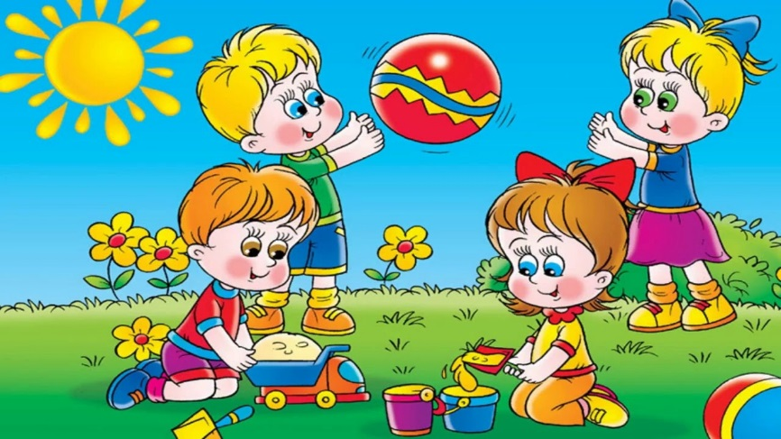
Изменяются с поступлением в школу и отношения ребенка с окружающими. Учитель обращается к нему, как правило, строже, чем воспитательница, в которой он видел «заместительницу» мамы. И дома к нему уже относятся подругому – как к человеку, у которого есть своя «работа», обязанности и права, с которыми семья считается. В классе много незнакомых ребят, с ними он будет учиться, проводить свободное время. Все это требует от первоклассника умения устанавливать со взрослыми и сверстниками соответствующие взаимоотношения.
Учеными доказано, что возможность принятия учебной задачи зависит от характера отношения ребенка к взрослому, точнее – от того, как ребенок воспринимает занимаемую взрослым позицию и какой смысл вкладывает в слова и действия обращающегося к нему взрослого. Успешность школьного обучения тесно связана с возникновением у ребенка конкретной способности к контекстному общению со взрослым. Контекстное общение – это определенный уровень произвольности поведения ребенка в общении со взрослым, при котором деятельность первого сознательно подчинена принятой задаче и соответствующим ей условиям, правилам, требованиям. Сознательно принятая ребенком задача и ее требования будут определять контекст общения со взрослым, истинный, подлинный смысл высказываний и действий ребенка в ситуации общения. Иными словами, ребенок, прежде всего, должен уметь правильно воспринимать учителя – его действия и слова. Во многих случаях неуспеваемость учащихся объясняется односторонним восприятием учителя: дети либо относятся к нему примерно так же, как и к своей маме или воспитательнице детского сада; либо воспринимают его исключительно как учителя и не замечают у него общечеловеческих свойств и качеств. В этом случае дети просто не могут адекватно отнестись к тем задачам, которые он ставит перед ними. Проиллюстрируем этот момент одной из типичных ситуаций.
На уроке английского языка в первом классе учитель предлагает детям такую задачу: «Мы плывем на пароходе. Навстречу плывет английский корабль. На нем – ваши сверстники, английские дети. Нам нужно передать им послание. Попробуйте составить его». Дети ведут себя совершенно по-разному. Одни занялись составлением нужного послания. Другие стали гудеть, как пароход, махать руками, обмениваться друг с другом впечатлениями, то есть начали играть «в пароход», а не решать поставленную перед ними учителем учебную задачу. В данном случае мы видим, что внимание детей направлено на достижение практических результатов, а не овладение способами действования. А специфика учебной деятельности состоит как раз в обратном.

ИГРЫ ПО ПРАВИЛАМ
Предпосылки адекватного отношения к учебной деятельности закладываются в играх. В данном случае решающее значение имеют «игры по правилам». Они появляются к концу дошкольного детства и непосредственно предшествует учебной деятельности. Именно в них ребенок учится сознательно подчиняться правилам, причем эти правила довольно легко становятся для него внутренними, непринудительными. В свою очередь, «овладеть правилом, значит овладеть своим поведением, научиться управлять им, научиться подчинять его определенной задаче» (по А.Н.Леонтьеву). При переходе к школьному обучению эта способность делает возможным подчинение активности ребенка учебной задаче, учебным целям. Следует подчеркнуть, что именно в играх по правилам ребенок впервые сознательно начинает обращать внимание на способ достижения результата, а не только на собственно результат.
Таким образом, игры по правилам естественно и закономерно вводят ребенка в деятельность, задача которой состоит в том, чтобы научиться той или иной игре, освоить ее принцип и правила, овладеть ее способом. «Подготовка к предстоящей игре» служит наилучшей мотивацией для деятельности учебного типа у старших дошкольников. В результате, учение принимается детьми как ненавязанная деятельность, отвечающая их собственным интересам и потребностям, то есть как личностно значимая.
Аналогичный общению со взрослыми аспект и уровень произвольности должен быть сформирован и в общении ребенка со сверстниками – тогда задача, определяющая контекст общения и ее требования, легко принимается и удерживается, а между партнерами возникают отношения подлинного сотрудничества в ситуации решения общей задачи. Только в этом случае мы можем говорить о целостной коммуникативной готовности ребенка к обучению в школе.
Как отмечалось выше, психологическая подготовка к школе носит целостный, системный характер и охватывает различные сферы жизни ребенка. Развитие общения - только часть этого единства, пусть очень важная, но тем не менее это еще не вся система. Психологическая готовность к школе связана с глубокими изменениями в психике ребенка, затрагивающими всю его личность.

ОТНОШЕНИЕ К САМОМУ СЕБЕ
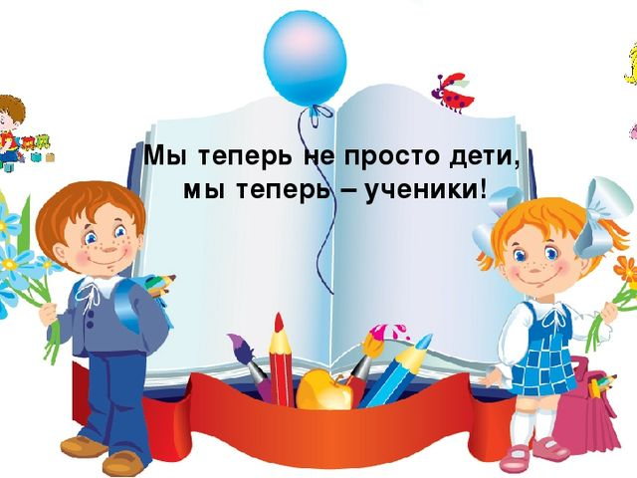
Изменения, происходящие в сфере отношений с другими людьми, не могут не отразиться на отношении ребенка к самому себе. На рубеже старшего дошкольного и младшего школьного возрастов происходит качественный скачок в изменении самоотношения ребенка. Если самооценка дошкольника целостна – то есть он не различает себя как субъекта деятельности и себя как личность, то самооценка младших школьников уже более объективна, обоснована, рефлексивна и дифференцирована.
Появление этого нового – опосредованного – отношения к себе как раз и является необходимым фундаментом и особой психологической предпосылкой для формирования таких важнейших компонентов учебной деятельности как контроль и оценка, и тесно связано с возникновением у ребенка особой позиции, которая совмещает разные точки зрения – позиции децентрации. Предпосылки формирования у ребенка обобщенной позиции закладываются в играх режиссерского типа. Их отличительная особенность которой заключается в том, что в процессе развертывания игрового действия ребенок одновременно выступает и разработчиком сюжета, и постановщиком, и исполнителем всех ролей, что и создает необходимые условия для формирования произвольного, опосредованного и относительно объективного отношения к себе. Такой, новый тип отношения к самому себе, наряду с общением со взрослыми и сверстниками, является не только важнейшим показателем общего психического и личностного развития ребенка, но и фундаментальным компонентом психологической готовности к школьному обучению.
В развитии самосознания, самооценки ребенка одним из главных факторов служит оценка взрослого. Здесь следует отметить, что отрицательная оценка взрослого, вступающая в противоречие с собственной оценкой ребенка, специфично воспринимается им и не способствует ни дальнейшим контактам со взрослым, ни продолжению деятельности.

ВООБРАЖЕНИЕ ВАЖНЕЕ, ЧЕМ ЗНАНИЯ.
Когда речь идет о психологической готовности к школе, предполагают и интеллектуальную, эмоционально-этическую, волевую и мотивационную подготовленность ребенка. Конкретное содержание каждого из этих компонентов не является стабильным, оно изменяется, обогащается. Современное развитие общества диктует изменение содержания и методов школьного обучения. И от детей, поступающих в школу сегодня, для успешного их обучения, соответственно, требуются несколько иные качества, чем даже 3-5 лет назад. Наиболее отчетливо эти изменения в требованиях появляются в отношении умственной подготовленности будущего школьника.
Однако, формирование у детей определенных, пусть даже весьма значимых для школьного обучения, знаний, умений и навыков, в которых так заинтересованы современные родители и даже некоторые педагоги, еще не гарантирует успешности обучения в будущем. Конечно, определенный кругозор, многие конкретные знания и умения необходимы дошкольнику как фундамент, как основа того нового, что будет им в дальнейшем освоено в школе. Но этого еще недостаточно, чтобы ребенок овладел программой современной школы. Практика показывает, что нет прямого соответствия между запасом «круга представлений» и тем общим уровнем умственного развития, который обеспечивает успешность учебы в школе. Стремление же родителей повысить уровень умственного развития своего ребенка за счет «натаскивания», напичкивания их всевозможными знаниями, зачастую ведет к совершенно обратному результату. У такого, «энциклопедически» развитого ребенка, чаще всего отсутствует сформированность элементарных понятий, снижена знаковая функция мышления, недостаточно развито воображение. Следовательно, преждевременные знания могут не только помогать, но, чаще всего, мешать психическому развитию детей. Другими словами, чрезмерное внимание к формальному интеллекту в раннем и дошкольном возрасте препятствует развитию воображения, которое, как установлено исследователями, является генетически исходным по отношению к мышлению и, тем самым, служит наиболее важным показателем уровня личностного созревания.
Интеллектуальная готовность к учению выражается в общем уровне развития познавательной деятельности. Быть готовым к обучению в школе – значит иметь дифференцированное восприятие, творческое воображение, уметь сравнивать, обобщать предметы и явления, владеть анализом, синтезом, умением самостоятельно делать выводы (умозаключения), действовать по намеченному плану, достигать намеченной цели, контролировать свои слова и действия на основе указаний, проявлять активный умственный интерес, инициативу и организованность, достигать определенных результатов в своей работе, действовать самостоятельно. Обладание этими умениями и обеспечивает ребенку высокий уровень обучаемости.
Способен ли к этому дошкольник? Да, способен. Нужно только, чтобы обучение уже в дошкольный период было не только информативным, но и развивающим. И очень важно, чтобы и педагоги, и родители ориентировались на «зону ближайшего развития» ребенка, то есть на то, что ребенок сначала может сделать лишь с помощью взрослого, а затем – самостоятельно.

ЗОНА БЛИЖАЙШЕГО РАЗВИТИЯ
Эта способность потенциально заложена в ведущей деятельности дошкольника – сюжетно-ролевой игре. В то же время, практика обучения и воспитания показывает, что переход потенциальных знаний и умений из «зоны ближайшего развития» в актуальное владение ими ребенком не происходит автоматически, спонтанно. Мы можем наблюдать несколько этапов развития этого процесса.
Первый этап актуализации «зоны ближайшего развития» начинается с установления отношений ребенка со взрослым. Здесь взрослый выступает носителем нормативов деятельности и образцом для подражания. Перед ребенком должна быть поставлена задача и продемонстрирован способ ее достижения.
На следующем, втором этапе, взрослый становится уже не носителем образцов, а равным партнером по совместной деятельности, что имеет приоритетное значение для развития коллективных отношений у детей. Однако при формировании коллективных видов деятельности детей возникает обратная последовательность: вначале между детьми устанавливаются отношения равноправных партнеров по поводу совместной деятельности. А это и есть третий этап актуализации «зоны ближайшего развития».
Вместе с этим, чтобы дети полноценно овладели соответствующими знаниями и умениями необходим еще один этап. В коллективной деятельности ребенок сам начинает выступать в роли носителя образцов и нормативов деятельности. Эта позиция позволяет реализовать максимально активное отношение к осваиваемой деятельности. И тогда «знаемое» превращается в «реально действующее».
Четвертый этап актуализации «зоны ближайшего развития» имеет двоякое значение. Во-первых, он позволяет ребенку использовать усвоенный материал не шаблонно, а творчески, способствует развитию позиции субъекта деятельности, помогает увидеть смысл предметов и явлений. Вовторых, задавая товарищам нормы и образцы деятельности, ребенок учится контролировать и оценивать других, а потом и себя, что исключительно важно в плане формирования психологической готовности к школьному обучению.

УЧИТЬ БЕЗ ПРИНУЖДЕНИЯ
Многое в умственном развитии дошкольника зависит от характера заданий, которые перед ними ставятся. Обучая дошкольников, следует учитывать их возрастные особенности: преобладание образного мышления, игровых форм деятельности и пр. Очевидно, следует стремиться к тому, чтобы задания, предлагаемые ребенку, были занимательными, интересными. Формируя определенные интеллектуальные качества, умения, нужно создавать условия, позволяющие детям самостоятельно применять их в повседневной жизни.
Существует ложное мнение, что учить без принуждения просто невозможно. Но такой метод у любого ребенка вызывает только скуку и отвращение к учению. Секрет интереса к учебе не столько в занимательности, – ведь редко кому из педагогов удается каждый раз придумывать что-то необыкновенное,
– сколько в успехах детей, в их ощущении своего роста, движения вперед.
Вчера он не понимал, сегодня – понял! Вчера не умел, сегодня – научился! В.А.Сухомлинский когда-то писал: «Чтобы дети хорошо учились, надо, что бы они ... хорошо учились». Найти возможность похвалить, поддержать ребенка – это первое условие обеспечения успеха. Только успех учит ребенка быть целеустремленным.

РЕЦЕПТЫ ПОБЕДНОГО УЧЕНИЯ:
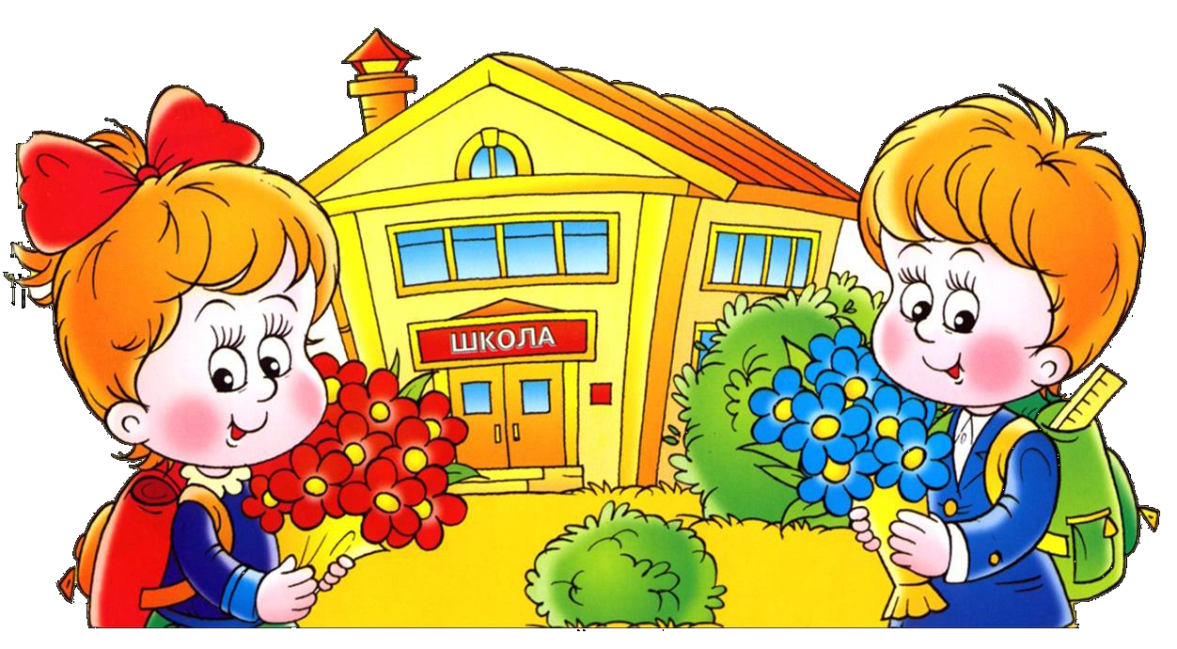
- Поддерживайте каждый, даже самый маленький, успех ребенка.
- Вдохновляйте его на новые достижения.
- Хвалите за конкретное дело, поступок, действие и не бойтесь перехвалить.
- Есть множество причин отказа ребенка от деятельности, занятий. Постарайтесь сосредоточиться лишь на одной из них и подумайте, чем конкретно вы можете помочь ребенку.
- Принуждение порождает отвращение к учению, поэтому ни в коем случае не принуждайте!
- Точно определите, что нужно ребенку: строгость? похвала? или, может быть, его надо на некоторое время просто оставить в покое?
- Терпение и еще раз терпение! Любовь к учению иногда вспыхивает неожиданно.
- Помните, что отрицательная оценка (и отметка в том числе) – враг интереса и творчества. Двойка, полученная ребенком – это уже наказание для него. Не ругайе за «плохие» отметки, иначе это будет повторным наказание за один и тот же проступок.
- Верьте в ребенка. Толька ваша вера способна вселить в ребенка уверенность в собственные силы и возможности. Не оскорбляйте ребенка недоверием. У него могут быть свои, непохожие на ваши, интересы, мнения, тайны, желания.

УЧИТЕ ДЕТЕЙ УДИВЛЯТЬСЯ
Не менее значительным показателем развития интеллектуальной сферы поступающего в школу ребенка служат сформированные у него уровень познавательного отношения к действительности и способность удивляться, искать причины замеченного.
Стремление к познанию почти неисчерпаемо у нормально развивающегося дошкольника. Своими «почему?», «что?», «зачем?» они постоянно атакуют взрослого. Именно детские вопросы являются важнейшим показателем познавательной активности ребенка, познавательного отношения к миру.
Однако познавательный интерес не одинаково развит у детей. Внимательному глазу педагога нетрудно определить «теоретиков» с бескорыстным интересом ко всему окружающему и «практиков» – ребят, которых больше привлекает практическая, бытовая деятельность. Первые, «теоретики», и являются, как правило, наиболее активными «почемучками». И именно эта особенность чаще всего отсутствует у неуспевающих первоклассников, для которых характерна так называемая «интеллектуальная пассивность». Такие дети, хотя и обнаруживают нормальное умственное развитие в игре и практической деятельности, не справляются с самыми простыми учебными заданиями. Причина такого явления кроется в отрицательном отношении к самостоятельной интеллектуальной задаче, в отсутствии «теоретического» отношения к ней. Отсюда и стремление ребенка избежать активной мыслительной деятельности, использовать разные «обходные» пути, типа «угадывания», действия только по подсказке педагога, механическое запоминание и т.п. Этот факт доказывает необходимость развития у дошкольников любознательности, познавательного интереса к окружающему миру. Но эта важная для успешного обучения черта появляется не сразу.
Необходимую предпосылку развития любознательности составляет ориентировочно-исследовательские реакции, вызываемые новизной окружающих предметов. Характер же этой новизны не является постоянным, он изменяется. В младшем возрасте любопытство ребенка вызывает яркая игрушка или ее неожиданное исчезновение – это, так называемая, внешняя сенсорная новизна. Позднее свою любознательность малыш проявляет к новизне внутренней, интеллектуальной. Но такого перехода может и не произойти, если роль ребенка ограничена всего лишь пассивным созерцанием окружающего, если он постоянно слышит: «Не лезь!», «Не трогай!», «Не мешай!» «Не болтай лишнего!» и т.п.
Вот почему так важно включать ребенка в осмысленную деятельность, в процессе которой он сам сможет обнаружить и новые свойства предметов, и встретиться с противоречивыми явлениями – они-то и обостряют наблюдательность, заставляют ребенка активно мыслить. Особую радость испытывает ребенок, когда он сам может дать ответ на возникший у него вопрос, когда на смену одному возникают все новые и новые вопросы.

ВОЛЕВОЕ УСИЛИЕ
Нельзя оставить без внимания и эмоционально-волевую готовность будущего школьника. Ведь его ждет напряженный труд, ему придется спокойно сидеть на уроках, внимательно слушать учителя, работать в едином темпе со всем классом и при этом аккуратно выполнять задания. Что не так-то легко, когда на солнечном дворе другие ребята играют в мяч, а в портфеле у тебя новый подаренный отцом конструктор и хочется поделиться с соседом по парте последними важными новостями. Да мало ли разве заманчивых, интересных мечтаний, дел у ребят в этом возрасте? И так нелегко порой бывает отказаться, отвлечься от них на время ради самого важного сейчас – учебы. Чтобы сделать это, нужно волевое усилие, способность управлять своим поведением. Правильно организовать свою деятельность, добиться успеха в ней намного легче оказывается школьникам, у которых достаточно развиты самостоятельность, настойчивость, умение доводить начатое дело до конца. О формировании этих волевых качеств также следует позаботиться заранее – ведь не сразу, не вдруг появляются они у человека.

ЧТО ТАКОЕ «ХОРОШО» И ЧТО ТАКОЕ «ПЛОХО»
Для полнокровной жизни ребенка в школе имеет огромное значение и то, с какими нравственными чувствами он придет в школу. При правильном воспитании этот нравственный багаж довольно ценен и не так уж мал у ребят. У старших дошкольников уже развиты зачатки таких важных чувств как чувство долга и ответственности, трудолюбия и т.п.
Устойчивые чувства становятся мотивом поведения в этом возрасте. Формированию эмоционально-волевых черт способствует активное усвоение и дифференцирование в дошкольные годы понятий «хорошо» и «плохо», элементарных норм поведения, которыми они начинают пользоваться как своеобразными эталонами, мерками при оценке поступков окружающих, литературных персонажей и своих собственных.
К концу дошкольного возраста сформированные нравственные чувства постепенно превращаются в устойчивые образования личности. Конечно, нельзя сказать, что в этом возрасте личность окончательно сформировалась: впереди еще долгий путь ее становления. Но основа личности, к которой в дальнейшем будут притягиваться сходные черты, создается уже в дошкольные годы. Направленность личности может быть разной – от крайне эгоистической до высоконравственной, что проявляется и в характере отношений детей к сверстникам, взрослым, в их рисунках, играх, мечтах и желаниях.
Таким образом, чтобы обеспечить нормальный переход ребенка в школу, ему необходима продуманная психологическая подготовка. Важно, чтобы она была всесторонней и осуществлялась в единстве всех граней воспитания.

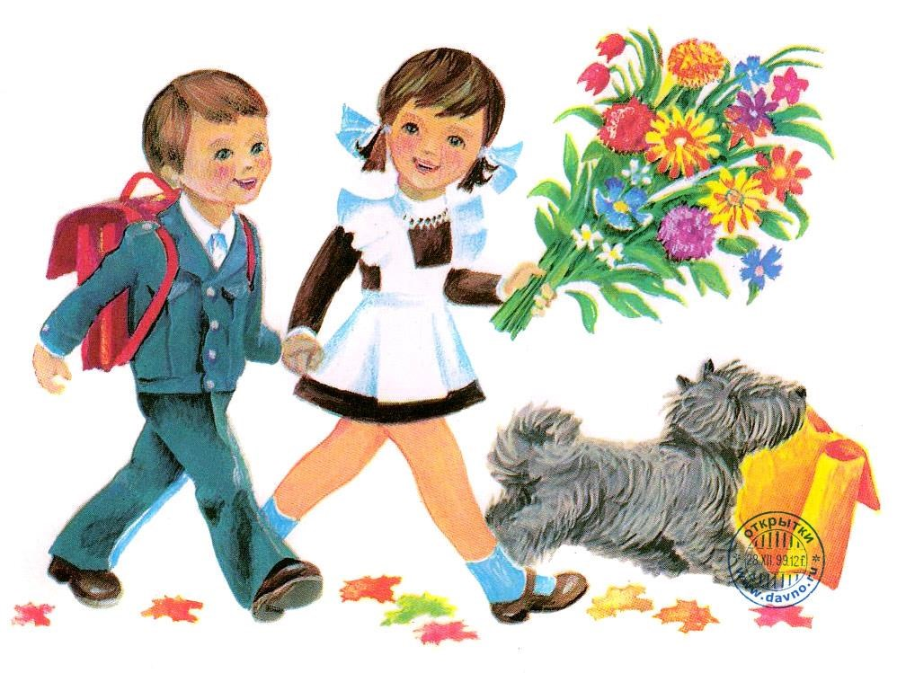
Методическая и научная литература:
- Божович Л.И. Проблемы формирования личности. – М.: МПА, 1995.
- Выготский Л.С. Детская психология /Собр. соч.: В 6 т. – М.: Педагогика, 1984. Т. 4.
- Давыдов В.В. Генезис и развитие личности в детском возрасте //Вопросы психологии. 1992, № 1 – 2.
- Кравцова Е.Е. Психологические проблемы готовности детей к обучению в школе. – М.: Педагогика, 1991.
- Непомнящая Н.И. Становление личности ребенка 6 – 7 лет. – М.: Педагогика, 1992.
- Пиаже Ж. Избранные психологические труды. – М.: МПА, 1994.
- Смирнова Е.О. Психология ребенка. – М.: Школа-Пресс, 1996.
- Эльконин Б.Д. Кризис детства и основания проектирования форм детского развития. //Вопросы психологии. 1992, № 3 - 4.

